Localisation, armures & autres
(Source : Casus Belli HS n° 16, texte : Pierre ROSENTHAL)

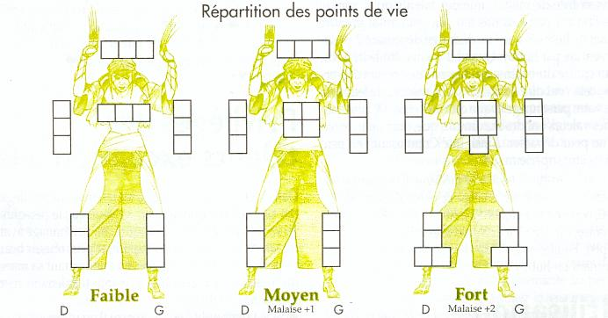
En jeu de rôle, chacun voit un peu midi à sa porte. Certains trouvent que des règles de six pages sont déjà trop compliquées, d'autres ne supportent pas que tous les détails concernant les armes ne soient pas pris en compte. Il ne faut pas oublier que le but premier du jeu de rôle s'est de s'amuser. Et chacun a sa façon de s'amuser. Pour ceux qui aiment les détails, voici des règles optionnelles, compatibles avec les règles de base, mais plus particulièrement destinées à compléter les règles de campagne.
Pour Cyber Age, qui est un univers technologique avec des possibilités de greffes, d'armures composites, etc…
Ces règles permettent en plus un grand "réalisme". Attention, comme il s'agit ici de la reprise des règles de SimulacreS, les exemples indiquent des armures médiévales. Mais le principe reste le même, seul l'encombrement peut varier (voir les règles spéciales plus loin).

Localisation des points de vie
Pour suivre les explications, consultez la mini fiche ci- contre. Elle est extraite de la feuille de personnage complète (voir p. 57), que vous pourrez photocopier. Vous y remarquerez un nouveau compteur: le malaise. Pour l'instant, ne tenez pas compte des indications Bouclier ou Pr. (protection), elles ne servent qu'avec la nouvelle règle sur les armures (voir plus loin). Pour connaître la répartition des points de vie de votre personnage, commencez par calculer la somme Corps a + Résistance i. S'il a:

- de 1 à 5 points, sa morphologie est faible, laissez la fiche en l'état;
- de 6 à 8, sa morphologie est moyenne, ajoutez une case sur le tronc (zone 2) et au malaise. Ces cases sont déjà en place, mais en pointillé ; noircissez-en le contour au stylo;
- de 9 à 14, sa morphologie est forte, ajoutez les deux cases du tronc et les cases des jambes, plus les deux cases supplémentaires du malaise.

Les cases en pointillé pour le souffle et l'équilibre psy chique serviront pour des gains futurs (par les points d'aventure).

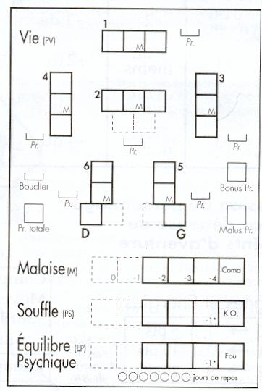

Perte de points de vie, gain de malaise
A chaque fois que l'on perd des points de vie (PV), on détermine en lançant un dé à 6 faces la zone touchée (à moins que l'adversaire n'ait visé une zone précise), et on coche le nombre de PV perdus dans cette zone (en commençant toujours par les cases les plus en haut et à gauche, puis en allant vers la droite, puis le bas). Dès q'une zone a encaissé une perte de 2PV (case notée M), on coche, en partant de la gauche, une case du compteur de malaise (M). Cela signifie que le personnage a reçu une blessure grave et qu'il s'en trouve handicapé. Une attaque qui fait des dégâts non localisés (une bombe, un incendie) cause des dégâts dans chaque zone, et retire généralement des points de souffle (la perte de points de souffle est par contre calculée une seule fois). On peut aussi attribuer des points de malaise quand le personnage est très malade, empoisonné ou que des brûlures ne sont pas encore bien guéries.

Exemple : une grenade explose à côté d'Arthur. Le tableau des armes indique qu'une grenade au point d'impact inflige normalement[F] PV et [F] PS. Il est précisé qu'en cas de localisation, les dégâts en PV sont diminués de deux colonnes. Ce qui donne [D] PV : Arthur Perd 1 PV à la tête, 2 au torse, 1 au bras gauche, 2 au bras droit, 3 à la jambe gauche, 1 à la jambe droite. Trois cases de malaise sont cochées, ce qui amène Arthur dans la case indiquée par un petit -3. On tire aussi la perte de points de souffle, une seule fois, ce qui donne une perte de 3 PS. Arthur est vraiment très gravement blessés Mais c'est normal avec une grenade !

Conséquences
● Chaque fois que l'on coche une case de malaise, on regarde le petit chiffre qui est inscrit dans cette case. C'est le modificateur à appliquer à tous les tests suivants (physiques ou intellectuels). Vous remarquerez qu'un personnage avec une bonne morphologie est moins gêné par le malaise qu'un petit malingre. Si le maximum des points de malaise est atteint, on tombe automatiquement inconscient.
● Tant que l'on n'a pas perdu tous les PV d'une zone, on peut encore se servir de cette zone. Une fois tous les PV perdus, la zone devient inutilisable. S'il s'agit de la tête ou du tronc, cela peut entraîner la mort, surtout si l'on n'est pas soigné très vite. Si c'est un des quatre membres, on fait un test Corps a + Résistance i + Humain v pour déterminer si on ne tombe pas inconscient pour la passe d'armes suivante.
● Si on perd dans une zone plus de PV quelle n'en possède, le membre concerné peut être définitivement perdu, ou subir des séquelles (voir règle plus loin).
● Règle optionnelle pour les meneurs de jeu sadiques: quand il ne reste plus au personnage qu'un seul point de souffle (PS), ou point d'équilibre psychique (EP), on peut lui donner un malus de 1 aux tests physiques et intellectuels.
Exemple: Arthur a été blessé par une grenade (voir exemple précédent), il a un malus dû au malaise de -3 à tous ses tests. De plus, il a aussi perdu 3PV à la jambe gauche. Il doit réussir un test Corps a + Résistance i + Humain v -3 pour ne pas s'évanouir (les -3 dus au malaise sont applicables immédiatement).

Récupération des points de vie et du malaise
Suite à une blessure, il est possible de recevoir des premiers soins. On peut faire un test par zone touchée, mais plusieurs soins de suite sur la même zone ne sont pas autorisés. Dans les univers " normaux" le test est Corps a + Perception q + Humain v + Premiers soins + difficulté. La difficulté dépendant du matériel disponible et des connaissances médicales en vigueur dans l'univers concerné. Si on possède les talents Médecine et Premiers soins, c'est le meilleur des deux que l'on utilise. La différence entre ces deux talents, c'est que Médecine permet, en plus, de soigner et de diagnostiquer des maladies. En cas de réussite, la zone blessée regagne automatiquement 1PV.
Une fois soigné, chaque jour de repos complet permet de récupérer IPV par zone blessée. Toute activité durant cette journée, ou toute blessure non pansée, peuvent compromettre la guérison. Le blessé doit faire un test Corps a + Résistance f + Humain v, par zone touchée, pour déterminer s'il regagne ou non IPV. Un échec critique lors d'un test sur une blessure non pansée fait perdre IPV, au lieu de garder l'état stationnaire ou d'en gagner un.
A chaque fois que l'on repasse sous la barre des 2PV cochés dans une zone donnée, on gagne un point sur le compteur de malaise.

Séquelles
● Si une zone blessée tombe à 0 PV, elle peut être définitivement perdue. Il faut réussir très vite un test de Premiers soins (ou Médecine) pour la sauver. Ce temps de réaction est directement proportionnel à la Résistance f du personnage. Si la blessure est à la tête, on calcule ce temps en nombre de passes d'armes; au torse, en minutes; ailleurs, en heures. Ainsi, un personnage qui a 3 en Résistance f et qui est tombé à 0 PV à la tête doit être soigné dans les 3 passes d'armes suivant la blessure. Quand ce délai est écoulé, le personnage a encore droit à une dernière chance; s'il réussit un test dit de survie: Corps a + Désir f + Humain v, ce temps est reconduit. Et ainsi de suite, jusqu'à ce qu'il soit soigné ou que son test de survie échoue. Si la blessure n'est pas soignée, ou que les soins échouent (on n'a droit qu'à une seule tentative) ou que le test de survie échoue, la zone blessée est définitivement perdue. Si c'est la tête ou le tronc, le personnage meurt. Si c'est un membre (jambe ou bras), il est considéré comme perdu (coupé, broyé ... ). Le personnage coche une case de malaise pour cette perte, qui ne sera récupérée que quand le personnage aura maîtrisé son handicap.
● Si une zone blessée tombe en dessous de 0 PV, c'est encore plus grave. Le personnage perd automatiquement tous ses PS et tombe évanoui. On ne peut plus utiliser Premiers soins, il faut obligatoirement agir avec le talent Médecine. Les règles ci-dessus, concernant 1e délai d'intervention et le test de survie, s'appliquent de la même manière. Par contre, le test de soins devient Corps a + Perception q + Humain v + Médecine + difficulté. La difficulté est égale au nombre de PV en dessous de zéro. Le but du test est de ramener les PV de la zone à 0 ou 1 PV. Pour cela, on utilise les règles normales des tests, la valeur de la guérison se calculant comme s'il s'agissait d'une "arme" , elle-même dépendant du matériel de soin disponible:

- Chiffons et eau: [A]
- Trousse de secours moderne sommaire, ou médiévale complète: [B]
- Trousse de secours moderne complète, ou hôpital (de campagne) médiéval: [C]
- Matériel hospitalier moderne transportable (ambulance Samu): [D]
- Soins intensifs hospitaliers ou robodoc transportable: [E]
- Robodoc de grande taille: [F]
- Cuve de régénération: [J]

Les tests avec les robodocs (instruments micro-chirurgicaux à commande robotique) et cuve de régénération (ordinateur de soins) se font sur Esprit r + Action s + Mécanique b + Médecine + difficulté.
Une fois les soins prodigués et réussis, on détermine de combien de points la zone blessée a été "guérie". Si elle est remontée à plus de 1 PV, elle reste à 1PV. Si elle est portée à 0 PV, elle reste à ce score. Elle passera à 1 PV le jour suivant, et une cicatrice subsistera sur la zone touchée. Si le score est négatif, on retire définitivement ce nombre du maximum des points de vie qu'avait cette zone. Le personnage récupère 1 PV par jour dans la zone, et ne pourra s'en servir que quand il sera au moins à 1 point positif. Dans le cas du tronc ou de la tête, cela correspond à des jours de coma profond.

Exemple : Arthur, un soldat huguenot, a perdu 6 PV au torse, il est donc tombé à -2 PV sur cette zone, il est dans le coma. Un de ces compagnons le porte rapidement au camp de toile qui sert d'infirmerie. Malheureusement a une faible Résistance f : 2. Et son compagnon met plus de 2 minutes à le transporter. Arthur fait un test Corps a + Désir d + Humain v, qu'il réussit. Il a droit à 2 minutes de sursis, ce qui suffit pour qu'on l'allonge sur la table du chirurgien, Ambroise Paré. Celui-ci doit réussir un test Corps a + Perception q + Humain v + Médecine -2 (les -2 proviennent de -2 PV au torse). Il n'a droit qu'à un essai. S'il échoue, Arthur meurt. La capacité de guérison d'un hôpital médiéval est de [C]. Si Paré fait 1 point de guérison, Arthur passe a -1 PV. Cela veut dire qu'il passe deux jours dans le coma (pour grimper jusqu'à 1 PV) et que son maximum de PV va passer définitivement de 4 à 3 dans la zone du torse. Si Paré fait 2 points de guérison, Arthur passe à 0 PV, reste 1 jour dans le coma et n'aura comme séquelle qu'une profonde cicatrice. Mais Ambroise Paré est un chirurgien de génie (talent à +3 ), il obtient une réussite critique, et soigne Arthur de 4 PV, celui-ci ne passe à 2 points de vie, mais à 1, ce qui est déjà bien. Il n'aura aucune cicatrice durable et se réveillera une heure plus tard (quand il aura récupéré un point de souffle).

Viser
Dans la plupart des cas, les PMJ n'ont pas de points de vie localisés, vous emploierez donc les règles de base (page 48) si vous décidez de viser une zone précise sur eux. Par contre, certains PMJ importants, et les PJ, ont une localisation précisée. Dans ce cas, suivant le type de combat (au contact ou à distance) on consultera les deux grands schémas page suivante. Dans les deux cas il est possible de ne pas viser, de viser une zone large, ou une zone précise. Les malus aux tests de combat sont indiqués à chaque fois. Attention, le fait de viser une zone précise n'augmente pas les dégâts infligés, cela permet juste de les donner où l'on veut.

Localisation des armures
jouez cette règle uniquement si vous utilisez celle des points de vie localisés. En revanche, vous pouvez décider de n'avoir que des points de vie localisés, et d'utiliser les règles de base pour les armures (voir page 48).
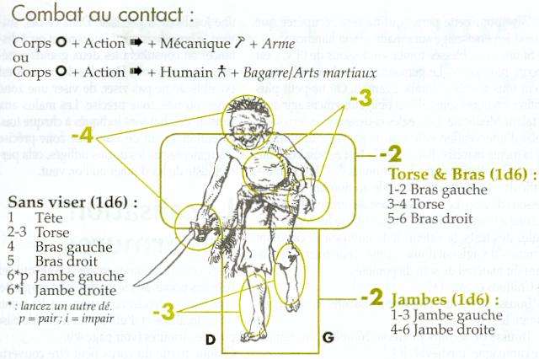
Chaque partie du corps peut être couverte par une "armure" qui protège des coups. Cette protection varie de 1 à 6 par partie du corps (en fonction du matériau employé). Notez-la sur votre feuille de personnage dans les petites cases Pr., pour chaque zone protégée. Si un agresseur porte un coup sur l'armure, ce nombre est retiré à la somme marge de réussite + résultat de deux dés à six faces, avant calcul des dommages en PV et PS.
Néanmoins, cette armure peut être gênante si elle est trop encombrante. Faites la somme de toutes les protections du corps, et appliquez les conséquences suivantes (à noter dans les cases Pr. totale et Malus Pr.):

- Moins de 12: pas de malus.
- De 12 à 23: 1 de malus à toutes les actions physiques (y compris le combat).
- De 24 à 30: 2 de malus à toutes les actions physiques (y compris le combat).
- De 31 à 36: 3 de malus à toutes les actions physiques (y compris le combat) et 1 de malus à toutes les actions intellectuelles.

Protection des types d'armure courants
Fourrures: 1, Cuir: 2, Cuir clouté: 3, Cotte de mailles: 4, Kevlar: 5, Plaque: 6, Bassinet (petit casque): 3, Heaume: 5.

Exemple: Aramir endosse une cotte de mailles qui lui procure une protection de 4 sur le torse et les bras, et un pantalon en cuir de protection 2. On note ces scores dans les petites cases Pr. Le total fait 16 (4x3 + 2x2), que l'on note dans la petite case Pr. totale. Le malus est de 1 (entre 12 et 23 de protection), que l'on note dans la case Malus Pr., et qui ajoute -1 de difficulté à toutes ses actions physiques. Il combat contre Ulrog, qui donne un coup d'épée, réussit sa passe d'armes et fait un total de 3 (marge de réussite) + 7 (somme du jet de deux dés) = 10; Ulrog touche Aramir au tronc (tirage au hasard) qui a une protection de 4 (cotte de mailles). La somme finale est donc de 10-4 = 6, ce qui cause des dégâts de 2 PV et 0 PS, au lieu de 3 PV et 1 PS.

Bouclier
Le bouclier peut s'utiliser de deux façons: soit on l'utilise conjointement à une arme, soit en parade pure. Les règles à appliquer diffèrent également suivant que l'on utilise les règles de localisation ou pas. Mais quel que soit son mode d'utilisation, le bouclier diminue les chances de l'adversaire de toucher et n'offre pas de protection si l'attaque passe. Un petit bouclier diminue de 1 les chances de toucher de l'adversaire, un grand bouclier les diminue de 2. A propos des règles de base, où l'on distingue deux types d'armures (légère 1/0/0 et lourde 2/l/0), le fait d'avoir un bouclier augmente légèrement le niveau de protection, mais aussi la gêne, et permet d'utiliser la parade.

La parade
Le talent Bouclier vaut -2 pour les règles de campagne (pour les règles de base: ne pas savoir utiliser un bouclier entraîne une difficulté de -2). Si on décide de rester en parade pure, il suffit de réussir son test de duel pour ne pas être touché (ne pas oublier que le test de l'adversaire est diminué de 1 ou 2 suivant le type de bouclier que vous portez). Quel est alors l'intérêt
puisque l'on ne reste que sur la défensive? Hé bien, si on obtient une réussite critique sur son test de parade (et que l'on a réussi la parade), on a droit, en riposte, de faire un test de combat pour savoir si on touche à son tour l'adversaire (pourvu que l'on ait un arme dans l'autre main bien sûr). Ce test est alors un test simple et non plus un duel (puisque l'attaque de l'autre s'est portée sur le bouclier).

Exemple : Ulrog a le talent bouclier à +1, un grand bouclier et pas d'armure. Il reste en parade et réussit sa première passe d'armes (test Corps a + Action s + Mécanique b + bouclier -1, il fait une MR de 3, son adversaire aussi : leurs coups sont parés). A la seconde passe d'arme, Ulrog, fait 3 à son jet de dés (non seulement:il pare l'attaque, mais c'est une réussite critique). il peut donc essayer de riposter avec son épée, et il réussit sur un test simple Corps a + Action s + Mécanique b + Epée.

La protection
Pour utiliser le boucher en protection, il faut obligatoirement avoir le talent Boucher à 0 (pour les règles de base: avoir un talent Bouclier). Sinon le bouclier ne peut pas servir à se protéger, on ne sait pas suffisamment bien l'utiliser. Pour les règles, il faut faire la distinction entre deux cas: si on utilise la localisation de l'armure et des points de vie ou pas:

PV non localisés
Il n'y a pas de différence entre avoir un petit bouclier (protection : 1, gêne : 0) ou une armure légère; et avoir un grand bouclier (protection : 2, gêne : 1) ou une armure lourde. L'avantage est de pouvoir s'en débarrasser plus vite (en cas de poursuite, pour grimper un mur) mais en
contrepartie, on ne peut se protéger que contre un seul adversaire à la fois avec le petit bouclier, et deux avec le grand. Par contre, avec une arme dans l'autre main, la possibilité de parade existe. Si on combine armure et
boucher, il faut cumuler les gênes, plus une gêne supplémentaire de 1, les protections s'additionnent.

Exemple : Ulrog porte une armure lourde et nu grand bouclier. Il est donc protégé de 4 (2-+2) et gêné de 3 (1+1+1)

PV localisés
Le bouclier diminue de 1 (petit bouclier) ou 2 (grand bouclier) le test de combat de l'adversaire. Si l'attaque passe, il n'offre pas de protection. Néanmoins, pour les facteurs d'encombrement et de gêne, il compte comme une Pr de 6 (petit bouclier) ou 12 (grand bouclier).

Exemple : Aramir porte une cotte de maille sur le torse et les bras, plus un pantalon de cuir. L'encombrement total est donc de 16 (4x3 + 2x2), auquel il ajoute un grand bouclier, qui diminue de 2 les attaques de son adversaire, et Porte sa protection totales à-28 (16+12), ce qui lui donne un malus de -2 à toutes les actions physiques.

Utilisation des Energies
Les Energies peuvent être utilisés (en plus des modes normaux). Elles n'augmentent pas la valeur du test auxquelles elles s'appliquent, mais seulement les résultats en cas de réussite.
● La Puissance t peut être utilisée pour augmenter de 1 dé la marge de réussite par point de Puissance t investi.
● La Précision u peut s'utiliser pour augmenter de 1 les chances d'avoir une réussite critique, par point de Précision u investi. Attention, cela augmente les chances d’avoir une réussite critique, mais pas le nombre de dés à lancer ensuite. Exemple: Arthur a un talent épée à 0. Il fait une réussite critique sur un double-1. S'il met 2 points en Précision u; pour augmenter ses chances de réussite critique, celle-ci s'obtiendra sur 2,3 ou 4. Par contre, ses chances normales ne sont pas augmentées, et même s'il réussit une critique, il ne lance qu'un dé supplémentaire pour la MR.
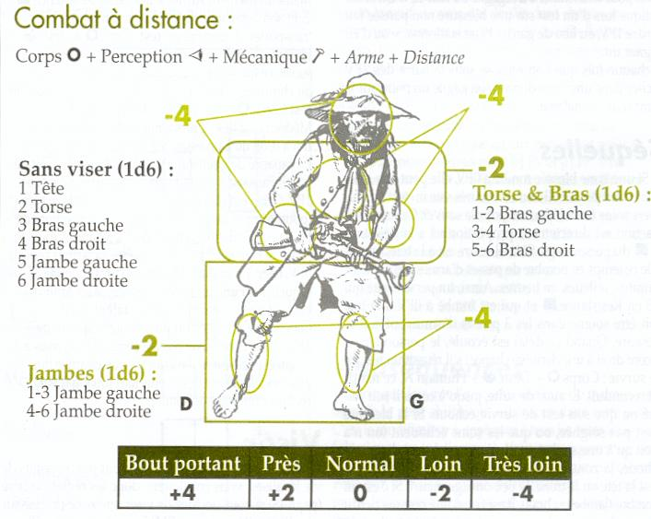
● La Rapidité y. En cas de match nul au cours d'un duel, c'est celui qui a le plus de points en Rapidité y qui remporte le duel. On peut également investir de la Rapidité pour diminuer le temps nécessaire à accomplir une tâche longue (c'est au meneur de jeu de décider de la réduction du temps, mais en général 1 point de Rapidité y divise le temps par deux, 2 points de Rapidité y divisent le temps par quatre).
Evidemment, on peut combiner toutes les sortes d'utilisation des Energies. Par exemple: 1 point de Puissance t pour augmenter ses chances de 1 à son test, 1 point de Puissance t pour augmenter de 1 dé sa marge de réussite (en cas de réussite), 1 point de Précision u pour augmenter de 1 ses chances de réussite critique. Le tout est de disposer de suffisamment de points de souffle ou d'équilibre psychique, et avoir des scores suffisants en Energies (dans l'exemple, il faut avoir un score de 2 en Puissance t, d'au moins 1 en Précision u, et dépenser trois points en PS et/ ou EP).

Armes Spéciales
La plupart des armes entrent dans le cadre du tableau des dégâts normaux. Mais vous pouvez décider que certaines nécessitent une table spéciale. Il suffit de faire un tableau qui, sur une ligne va de 3 à 26, et sur l'autre donne les indications des dégâts. Voici à titre d'exemple la fiche du znaper à proton, arme futuriste très puissante mais très peu fiable.

MR+2D6 | 3 | 4  à  9 |  | 10  à  14 |  | 15  à  16 |  | 17  à  20 |  |  | 21  à 26+
Résultat | 1PV |  | 3PV, 1PS |  | 4PV, 1PS |  | Rien |  | (a) | (b)

(a) L’inverseur de fulgur a sauté et l’arme ne fonctionne plus.
(b) Le propulseur protonique vient de lâcher un dernier Râle. Vous faite 5PV de dégâts à la cible, mais le znaper saute et vous encaissez 1PV et 3PS de dégâts.

